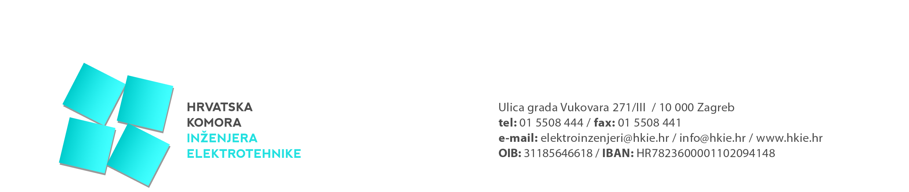

Obrazac 11/23

IZBORI 2023.

I Z J A VA
O PRUŽANJU POTPORE KANDIDATU ZA PREDSJEDNIKA
HRVATSKE KOMORE INŽENJERA ELEKTROTEHNIKE

kojom ja, ______________________________________
(ime i prezime člana izborne Skupštine )

izjavljujem da sam član izborne Skupštine Hrvatske komore inženjera elektrotehnike i da dajem potporu kandidatu za predsjednika Hrvatske komore inženjera elektrotehnike

___________________________________________________________________________
(Ime i prezime kandidata za predsjednika Hrvatske komore inženjera elektrotehnike)

U_________________________________
(mjesto i datum)

elektronički potpis korporativnom karticom potpis kandidata i otisak pečat kandidata
(u slučaju slanja emailom) (u slučaju slanja redovitom poštom)

Napomena:
- Elektronički potpis korporativnom karticom člana zamjenjuje vlastoručni potpis i pečat člana Komore.
- U slučaju vlastoručnog potpisivanja obrasca 11/23 isti se mora priložiti uz prijedlog kandidacijske liste za predsjednika Hrvatske komore inženjera elektrotehnike Obrazac 09/23-2 i dostaviti redovitom poštom ili osobno u Tajništvo Komore.
- U slučaju potpisivanja obrasca 11/23 elektroničkim potpisom, isti se treba poslati na sip@hkie.hr s osobnog emaila člana izborne Skupštine Komore koji pruža potporu.

